Equipement pour les enquêtes MICS – instructions d’achat

Il s'agit de la liste du matériel nécessaire pour les enquêtes MICS. Cette liste décrit les principaux produits, y compris ceux qui doivent être achetés à travers le système d’approvisionnement de l'UNICEF.
S'il vous plaît, référez-vous au Document 'Durée Terrain MICS, personnel, DP, Estimations des équipements’ pour l'estimation du nombre d'unités nécessaires.
Veuillez informer les coordonnateurs régionaux MICS de vos plans et vos achats purchases.

Measuring boards
- Toises en bois pour mesurer les enfants/bébés UNICEF Supply Catalogue; (chercher pour l’item# S0114530). Item en stock. Les toises sont par 2 dans un carton pour économiser sur les coûts d’envois. Le prix pour 2 toises (1 carton) 164.65 USD (tel que fourni par UNICEF Supply Division, Octobre 2016).

Délai de la préparation de l’envoi standard pour les articles courants est d’un minimum de 6 semaines. Les Délais de livraison sont en sus et dépendent du mode d'expédition. S'il vous plaît noter que le délai dépend également de la taille de la commande. Pour les commandes supérieures à 400 toises (soit 200 cartons), il est suggéré de contacter la Division des approvisionnements et de consulter les délais et options de livraison.

Scales
- Balance électronique mère/enfant. Manufacturé par Seca. Modele: “seca 874 U”. UNICEF Supply Catalogue; (chercher l’item # S0141021). Item en stock. Prix par unité : 129.17 USD (tel que fourni par UNICEF Supply Division, Octobre 2016).
- Les balances requièrent 6 piles alcalines AA (fournies avec la balance) qui peuvent approximativement mener 3000 mesures par jeu de piles.

Délai de la préparation de l’envoi standard pour les articles courants est d’un minimum de 6 semaines. Les Délais de livraison sont en sus et dépendent du mode d'expédition. S'il vous plaît noter que le délai dépend également de la taille de la commande. Pour les commandes de plus de 500 balances, il est recommandé de contacter la Division des approvisionnements et de consulter les délais et options de livraison.

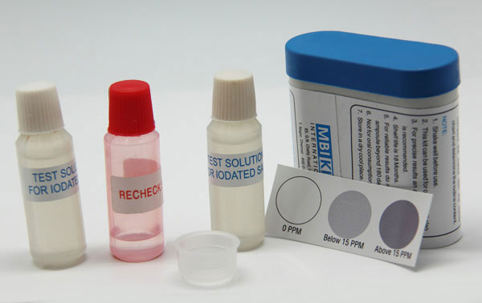
Salt test kits
- Les kits de test pour mesure la quantité d’iodade de potassium (KIO₃) : à commander auprès de MBI Kits International à travers UNICEF’s Direct Ordering Scheme. Voir UNICEF Intranet. UNICEF Supply LTA NO. valable jusqu’au 24.05.2018, numéro de materiel S0008193.
- Si des tests de sels pour mesurer la quantité d’iodine du sel iodé /fortifié (KI) sont nécessaires, une demande d’équipement doit être faite sous le material number S0008194 (utilisant la même LTA qu’au-dessus).

S0008193 Salt test kit, salt fortified w/IODATE | S0008194 Salt test kit, salt fortified w/IODIDE
Indicative Price: USD 0.38 | Indicative Price: USD 0.38
General Description:  Improved Iodised salt test kit, for measuring iodine content of salt iodised/fortified with potassium iodate (KIO3). | General Description:  Improved Iodised salt test kit, for measuring iodine content of salt iodised/fortified with potassium iodide (KI).
Presentation:  Test solutions, 10 ml ampoules/vials (white cap) - 2  Recheck solution for identifying false negatives (for alkaline samples),  10 ml ampoules/vials (red cap) - 1  Salt holder (standardized plastic measuring sample) - 1  Instruction leaflet - 1 | Presentation:  Test solutions, 10 ml ampoules/vials (white cap) - 2  Recheck solution for identifying false negatives (for alkaline samples),  10 ml ampoules/vials (red cap) - 1  Salt holder (standardized plastic measuring sample) - 1  Instruction leaflet - 1
Packing/labelling:  The contents should be packed together in a high quality plastic container, preferably opaque, with tight screw cap, to prevent leakage during transport and be easily squeezable. It should be clearly labelled "Improved iodized salt tests kit", 0 ppm, 1-14 ppm and equal or more than 15 ppm for testing salt fortified with potassium iodate only. The colour chart must be displayed on the label. The label should clearly indicate the "shelf life" (a minimum of 18 months), with the date of manufacture and expiry date. | Packing/labelling:  The contents should be packed together in a high quality plastic container, preferably opaque, with tight screw cap, to prevent leakage during transport and be easily squeezable. It should be clearly labelled "Improved iodized salt tests kit", 0 ppm, 1-14 ppm and equal or more than 15 ppm for testing salt fortified with potassium iodide only. The colour chart must be displayed on the label. The label should clearly indicate the "shelf life" (a minimum of 18 months), with the date of manufacture and expiry date.
Colour chart:  Rapid salt test kits should be able to distinguish iodine concentration of salt at three different levels by comparing the colour reaction of the salt after addition of the test solution and a reference colour. The colour should be stable for a few minutes (not less than 1-2 minutes), i.e. with an end point of 1-2 minutes. Colour chart should have clear and uniform indication of ppm scale i.e. 0 ppm, 1-14 ppm and equal or more than 15 ppm. | Colour chart:  Rapid salt test kits should be able to distinguish iodine concentration of salt at three different levels by comparing the colour reaction of the salt after addition of the test solution and a reference colour. The colour should be stable for a few minutes (not less than 1-2 minutes), i.e. with an end point of 1-2 minutes. Colour chart should have clear and uniform indication of ppm scale i.e. 0 ppm, 1-14 ppm and equal or more than 15 ppm.

- Assurez-vous que les kits corrects sont commandés ou disponibles si vous n'utilisez pas le LTA fourni ci-dessus. Le fabricant produit une variété de kits. L'indicateur MICS nécessite un test de 0, 1-14 et 15+ ppm. Afin de s'assurer que les achats sont corrects, veuillez tenir le coordonnateur régional MICS informé des commandes.
- Chaque kit peut être utilisé pour environ 50 tests (ou légèrement plus élevé en fonction de l'utilisation). Calculez votre besoin total en fonction de cette estimation, mais ajoutez également des kits supplémentaires par intervieweur et pour l'utilisation de la formation sur le terrain et le pilotage.
- Il faut au moins 4 semaines pour produire les kits une fois l'ordre terminé et atteint le producteur (pour les commandes inférieures à 50 000 unités). S'il vous plaît essayer de planifier dès que possible et de commander au moins 2 mois avant le début programmé de la formation sur le terrain / pré-test.

Test de la qualité de l’eau
- Les analyses d'eau pour E. coli nécessitent des articles achetés localement et des articles qui peuvent être commandés par l'entremise de la Division des approvisionnements de l'UNICEF à Copenhague. Utilisez le modèle des estimations de l'offre MICS pour calculer le nombre de chaque élément qui sera nécessaire. Le coût est d'environ 1.500 USD par équipe et 2.50 USD par test.
- Veuillez essayer de planifier le plus tôt possible et commander des fournitures internationales au moins 3 mois avant le début programmé de la formation avant le test.
- Veuillez consulter Robert Bain, spécialiste de la statistique, siège de l'UNICEF, à rbain@unicef.org pour obtenir des conseils sur les essais d'eau et demander un échantillon de ceinture d'incubation pour les tests d’eau.
- Veuillez consulter Lauren Large, adjointe à la passation des marchés, Division des approvisionnements de l'UNICEF, à l'adresse llarge@unicef.org pour obtenir de l'aide pour passer des commandes d'équipement de test de l’eau.

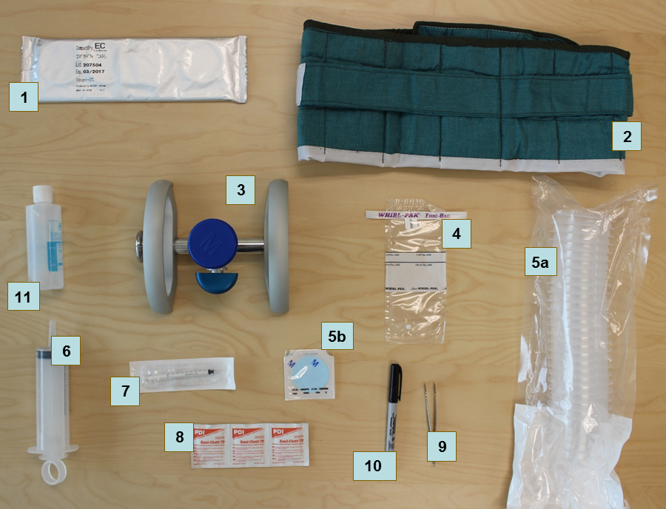
# | Item | Code | Quantity
1 | CompactDry plates | S0000562 | Box of 920
2 | Incubation belt | - | Each
3 | Manifold | S0000564 | Each
4 | Sample collection bags | S0000543 | Box of 500
5 | Filter and funnel | S0000563 | Box of 150
6 | Syringe, 100 mL | S0000545 | Box of 50
7 | Disposable syringe, 1 mL | S0000541 | Box of 120
8 | Alcohol wipes | S0000540 | Box of 100
9 | Forceps | S0000513 | Each
10 | Permanent marker | - | -
11 | Hand sanitizer | - | -
Note: Un incubateur électrique portatif en option (S0000514) peut être utilisé dans les pays où l'électricité est fiable en soirée, car les équipes peuvent utiliser les douilles 12V du véhicule pendant la journée. Des courroies d'incubation sont encore nécessaires pour les pays utilisant un incubateur électrique.

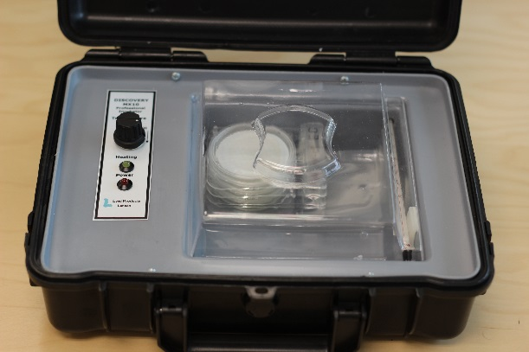
- Les achats locaux pour l'analyse de l'eau doivent être effectués au moins un mois avant la formation sur le terrain ou avant le test.
Electric incubator
- Les courroies d'incubation doivent être fabriquées localement et peuvent être fabriquées à partir d'une ceinture d'échantillon.
- Des bouteilles d'eau pour le "test blanc" (100 à 250 mL) sont nécessaires pour s'assurer que le test est effectué correctement. Celles-ci devraient être identifiées comme de l'eau de haute qualité et connus comme étant exempts de contamination par E. coli. Il peut être nécessaire d'utiliser de l'eau distillée.
- Les articles suivants sont également nécessaires: désinfectant pour les mains (250 ml de flacon de gel), sacs à ordures (1 par grappe), bouteille de javel (1 par équipe), gants réutilisables (2 paires par équipe) et seau (1 par équipe),
- Pour stocker et transporter les fournitures d'essai de l'eau, chaque équipe a besoin d'un sac d'essai de qualité de l'eau pour transporter l'équipement et une petite quantité de consommables et un sac plus grand pour stocker les matériaux dans le véhicule. Ceux-ci peuvent être achetés localement ou auprès de la Division des approvisionnements de l'UNICEF (par exemple S5001100, S5001000).

Logiciel CSPro
- Sera fourni aux agences de mise en œuvre durant l’atelier de traitement des données.
- Il est aussi possible de le ‘ dowloader’ gratuitement à partir du site web du US Bureau of Census (registration required). Link: CS Pro.
- Noter que dû à d’importants changements entre les versions mises à jour assez fréquemment, il est important que seulement la version 6.35.0 soit utilisée sauf si communiqué différemment par UNICEF RO/HQ.

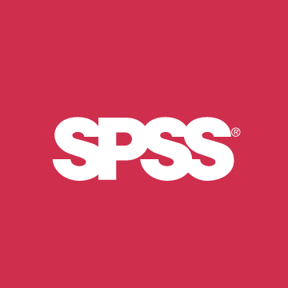
SPSS Statistics software
- Une licence de SPSS Statistics 23 sera fournie à l’agence de mise en œuvre par UNICEF HQ.
- Modules: Base, Complex Samples, Custom Tables.
- Link: SPSS Statistics.

DDI Metadata Editor (Nesstar Publisher)
- Le logiciel d’archivage recommandé par International Household Survey Network et l’UNICEF.
- Sera fourni à fournie à l’agence de mise en œuvre Durant l’atelier de Dissémination des données.
- Il est aussi possible de le ‘ dowloader’ gratuitement à partir du site web International Household Survey Network website (registration requise). Lien : DDI Metadata Editor.

Unités GPS
- Le besoin d'unités GPS autonomes dépendra du contenu et de l'objectif des enquêtes individuelles, ainsi que de la disponibilité des données SIG existantes. Si les données SIG du ménage sont recueillies au cours de l'exercice d'inscription, l'utilisation d'unités autonomes est nécessaire, car les unités GPS intégrées dans les comprimés peuvent ne pas être suffisamment précises pour ce niveau de détail.
- Les unités externes sont toujours recommandées si les tablettes utilisées pour l'enquête n'ont pas de fonctionnalité GPS. La disponibilité des emplacements dans les tablettes sans GPS n'est pas appropriée car la précision requise n'est pas garantie.
- Les unités GPS et les accessoires sont disponibles via le système de commande directe de l'UNICEF. Voir Intranet de l'UNICEF. UNICEF Supply LTA NO. 42200394, valable jusqu'au 31.05.2016.
- Des outils manuels et autres seront produits en fonction de l'unité recommandée: Garmin eTrex 30x, numéro d'article S0006025. Prix ​​unitaire: USD 182.99. Lien: Garmin eTrex 30x.
- Des accessoires sont également disponibles sur le LTA. Selon les besoins de l'enquête, certaines pièces sont fortement recommandées: Kit de batterie rechargeable NiMH (010-11343-00 / USD 13.89), support de tableau de bord (010-11602-00 / EUR 20.87), câble d'alimentation du véhicule (010-10851- 11 / EUR 13.89), une antenne externe, etc.
- Veuillez consulter Ivana Bjelic, Spécialiste des statistiques, Siège de l'UNICEF, à l'adresse ibjelic@unicef.org pour obtenir des conseils immédiats et avoir accès aux outils préliminaires

Tablettes pour la collecte des données (et le dénombrement)
- Configuration minimale: Microsoft Windows 7 ou version ultérieure.
- Configuration suggérée: Microsoft Windows 10, carte SD, Bluetooth et port USB avec les accessoires suivants: Batterie de rechange, chargeur de véhicule (1 par équipe), étui de protection, protecteur d'écran et stylet de rechange
- Les systèmes d'exploitation Windows RT, Android ou iOS ne sont pas pris en charge.
- Notez que les ordinateurs de bureau / ordinateurs portatifs sont toujours nécessaires pour le traitement et l'analyse des données.
- Si vous prévoyez d'acheter des tablettes neuves ou réutiliser celles d’une enquête précédente, veuillez contacter Ivana Bjelic, spécialiste des statistiques, siège de l'UNICEF, sur ibjelic@unicef.org pour obtenir des conseils

